|  |  |
| --- | --- |
| **Classe : Terminale STL** | **Sciences physiques et chimiques en laboratoire** |

|  |  |
| --- | --- |
| THEME du programme :  **Des ondes pour agir** | Sous-thème :  **Utiliser l'énergie transportée par les ondes** |

**La radiométrie**

Extraits du BOEN :

|  |  |
| --- | --- |
| **NOTIONS ET CONTENUS** | **CAPACITES EXIGIBLES** |
| Transport d'énergie.  Grandeurs radiométriques : flux énergétique, éclairement énergétique.  Laser. | - Citer les unités des grandeurs radiométriques : flux énergétique, éclairement énergétique.  - Déterminer expérimentalement un ordre de grandeur du flux énergétique d'un faisceau laser.  - Mesurer un éclairement. |

**Compétences transversales** :

* Extraire et organiser l’information utile
* Lire et interpréter une courbe
* Savoir que la science et la technologie sont évolutives dans le temps.
* Développer la culture scientifique
* Argumenter

**Type d’activité**: activité documentaire

**La radiométrie**

La radiométrie est la discipline qui étudie et mesure l’énergie transportée dans l’ensemble de la gamme des rayonnements depuis les grandes ondes radio jusqu’aux rayons cosmiques provenant de l’espace.

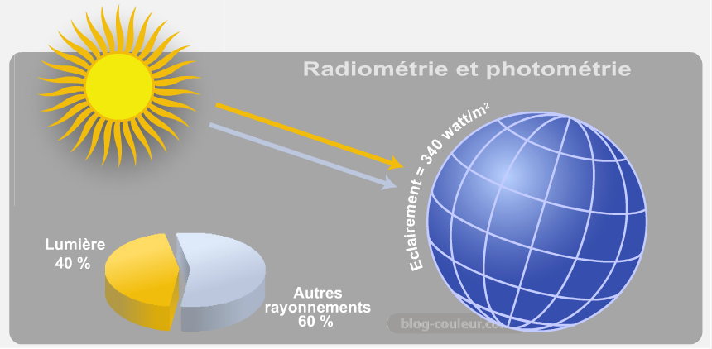

*Fig. 1. La radiométrie mesure aussi bien l’énergie en watt que la lumière en lumen*

La radiométrie optique ou photométrie est une branche spécialisée qui se limite à la zone des rayons ultraviolets, de la lumière visible et des rayons infrarouges.

Encore plus spécialisée que la photométrie, la photométrie visuelle se consacre uniquement à la lumière visible.

**Mesure des rayonnements**

Tout rayonnement optique transporte de l’énergie sous des formes différentes comme de la lumière ou de la chaleur, etc. Cette énergie qui se déplace toujours à la vitesse de la lumière est mesurable comme un débit qu’on appelle le flux énergétique et qu’on mesure en watts.

La radiométrie se propose de mesurer ce flux sous sa forme lumineuse lorsque le rayonnement est dans la zone de la lumière visible.

Au flux énergétique **ΦE** en watt de la radiométrie correspond alors le flux lumineux **ΦV**  en lumen de la photométrie visuelle.

**Quelques grandeurs radiométriques**

|  |  |  |
| --- | --- | --- |
| **Grandeur radiométrique** | **Définition** | **Unité** |
| **Flux énergétique ΦE** | **Energie rayonnée ou reçue par unité de temps** | **W (watt)  1 watt = 1 joule/seconde** |
| Luminance énergétique | Flux énergétique émis par unité de surface de la source, par unité d'angle solide, dans une direction donnée | **W.m-².sr-1**  (watt par mètre carré par stéradian) |
| **Eclairement énergétique** | **Flux énergétique reçu par unité de surface** | **W.m-²** |
| Exitance énergétique | Puissance rayonnée par une source, par unité de surface et dans un hémisphère | **W.m-²** |
| Réflectance | Rapport de l’exitance à l’éclairement | Sans unité ; s’exprime entre 0 et 1 ou entre 0% et 100% |

**Détermination d’un ordre de grandeur du flux énergétique d’un faisceau laser**

On souhaite vérifier le flux énergétique ΦE de la diode laser utilisée au lycée

**A l’aide des différents documents répondre aux questions suivantes :**

1. Quelle est, en [vision photopique](http://fr.wikipedia.org/wiki/Vision_photopique), la longueur d’onde λm d’un flux énergétique dont l’efficacité lumineuse relative spectrale est maximale.
2. Déterminer le flux lumineux ΦV émis par ce laser. Détailler les calculs.
3. Déterminer le flux énergétique ΦE du laser. Détailler les calculs.
4. Calculer l’incertitude type **u(**ΦE**)** portant le flux énergétique ΦE du laser.

On donne : 

*On supposera que :*

* *L’incertitude type sur flux lumineux est : u(ΦV) =1.10-3 lm.*
* *L’incertitude type sur l’efficacité lumineuse relative spectrale maximale KM est : u(KM ) = 1 lm⋅W-1*
* *L’incertitude type sur l’efficacité lumineuse relative spectrale V(λ) : u(V(λ)) = 0,02*

1. En déduire l’incertitude élargie U(ΦE) telle que U(ΦE) = k × u(ΦE) avec un niveau de confiance de 95 % (on prendra une valeur k = 2).
2. Exprimer le flux énergétique ΦE du laser avec un niveau de confiance de 95 %.
3. Comparer à la valeur indiquée par le constructeur.
4. Quelles sont les sources d’erreurs possibles lors de la réalisation de ce TP.

**Documents à disposition pour répondre aux questions :**

**Document 1 : Vidéo** Les 50 ans du Laser : <https://youtu.be/U-OxGFbEMuw>

**Document 2 : Exemple de protocole**

* *Placer le LASER à l’extrémité de la table et placer le luxmètre à l’opposé (1,5m mini).*
* *Placer une lentille convergente (20 δ) de façon que le diamètre du faisceau soit identique à celui du capteur du luxmètre. Ajuster les positions si nécessaire.*
* *Relever la valeur de l’éclairement lumineux E reçu par le capteur.*

***On a relevé E=68 lux***

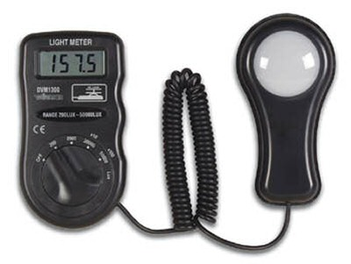**Document 3 : le luxmètre**

Un luxmètre est un [capteur](http://fr.wikipedia.org/wiki/Capteur) permettant de mesurer simplement et rapidement l'éclairement lumineux E réel, et non subjectif. L'unité de mesure est le [lux](http://fr.wikipedia.org/wiki/Lux_%28unit%C3%A9%29).

Pour réaliser une mesure cohérente et répétable, il faut que toute la cellule du luxmètre soit éclairée par le faisceau lumineux.

**Le rayon de la cellule du luxmètre est r=2 cm**

**Document 4 : Matériel disponible :**

1 laser de puissance 1 mW et de longueur d’onde 650nm ; 1 luxmètre ; 1 banc optique + accessoire ; Lentille convergente (20 δ) ; 1 potence avec une pince ; 1 mètre

**Document 5 : Les principaux paramètres d'un faisceau laser sont :**

* **La longueur d'onde :**

Le laser n'émet qu'à une seule longueur d'onde qui dépend de la nature du milieu émetteur. La longueur d'onde est importante car l'absorption des matériaux varie selon la valeur de celle-ci. Certains matériaux se travailleront donc mieux avec un laser plutôt qu'avec un autre. La plage de la longueur d'onde pour les lasers industriels est de 0,1 à 10,6 µm. La lumière visible a une longueur d'onde de 0,3 à 0,7 µm.

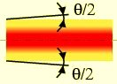

* **La divergence du faisceau :**

Une source lumineuse classique émet de la lumière dans toutes les directions de l'espace. Une importante propriété du laser est sa directivité : le faisceau est émis avec un très faible angle de divergence.

La divergence pour les lasers industriels est de l'ordre de 1 à 3 mrad (ce qui est très faible), elle est donnée par la formule :



avec :

* θ= la divergence en radian
* λ= la longueur d'onde de la lumière
* d = le diamètre du faisceau en mm

**Document 6 : Quelques définitions.**

* L’éclairement E (en lux) est égal au flux lumineux Φv (en lumen)reçu par unité de surface.
* Si l’éclairement lumineux E est uniforme sur une surface S (en m2) alors
* Le flux lumineux Φv en lumen(lm) est relié au flux énergétique ΦE en watt (W) par la relation suivante :  (avec V(λ) : efficacité lumineuse relative spectrale sans unité)

En [vision photopique](http://fr.wikipedia.org/wiki/Vision_photopique) (de jour), l’efficacité lumineuse relative spectrale maximale vaut **KM = 683 lm⋅W-1** selon la définition de la candela.

